***СУББОТА ПРИГЛАШАЕТ***

**01.03.2025**

**10.00**

Библиотечный час «Поэзия нам дарит красоту»

I- II классы

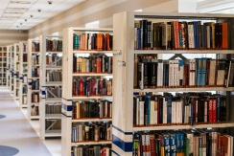

Литературный калейдоскоп «Беларусь – мая Радзіма»

III- IV классы



Патриотический час «Путь память говорит»

V-VII классы



Участие в заседании районной Школы пионерского актива «Лидер»

V – VIII классы



Участие в районном проекте «Патриотизм в действии»

Согласно плану

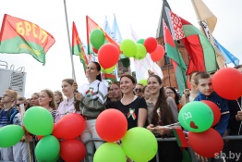

Акция «Маленькие сердца – большие дела»

Тимуровский, волонтёрский отряды



«Наркотики: мифы и реальность» в рамках дебат- студии «Позиция»

VIII- XI классы



Тематический вечер «НЕТ наркотикам!»

VIII- XI классы

